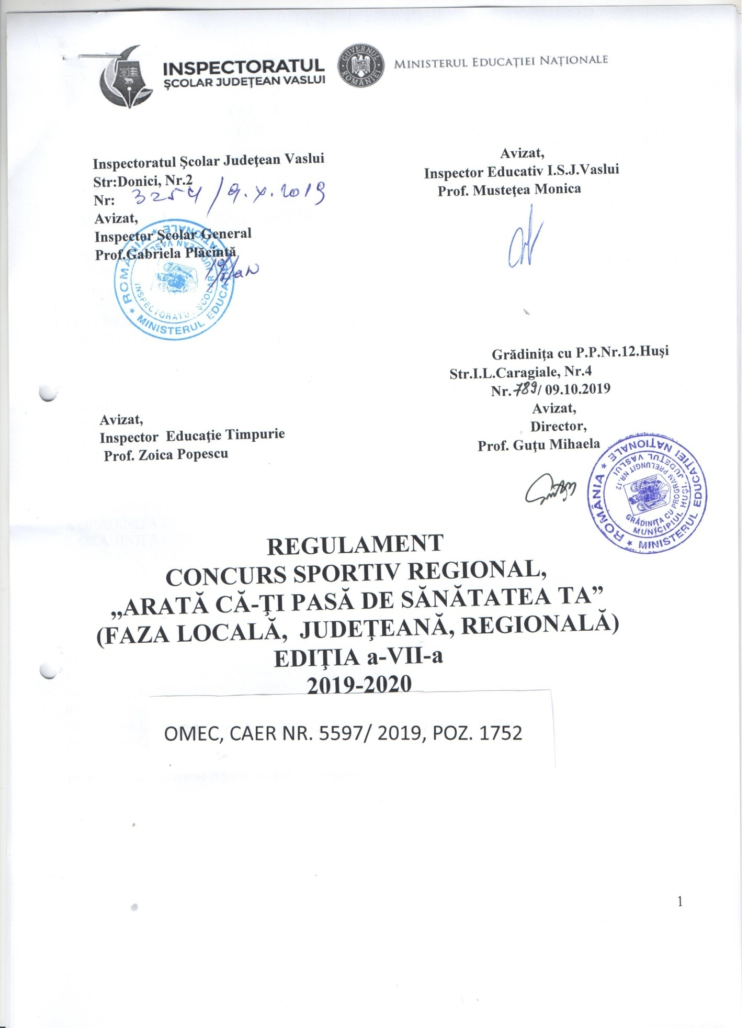
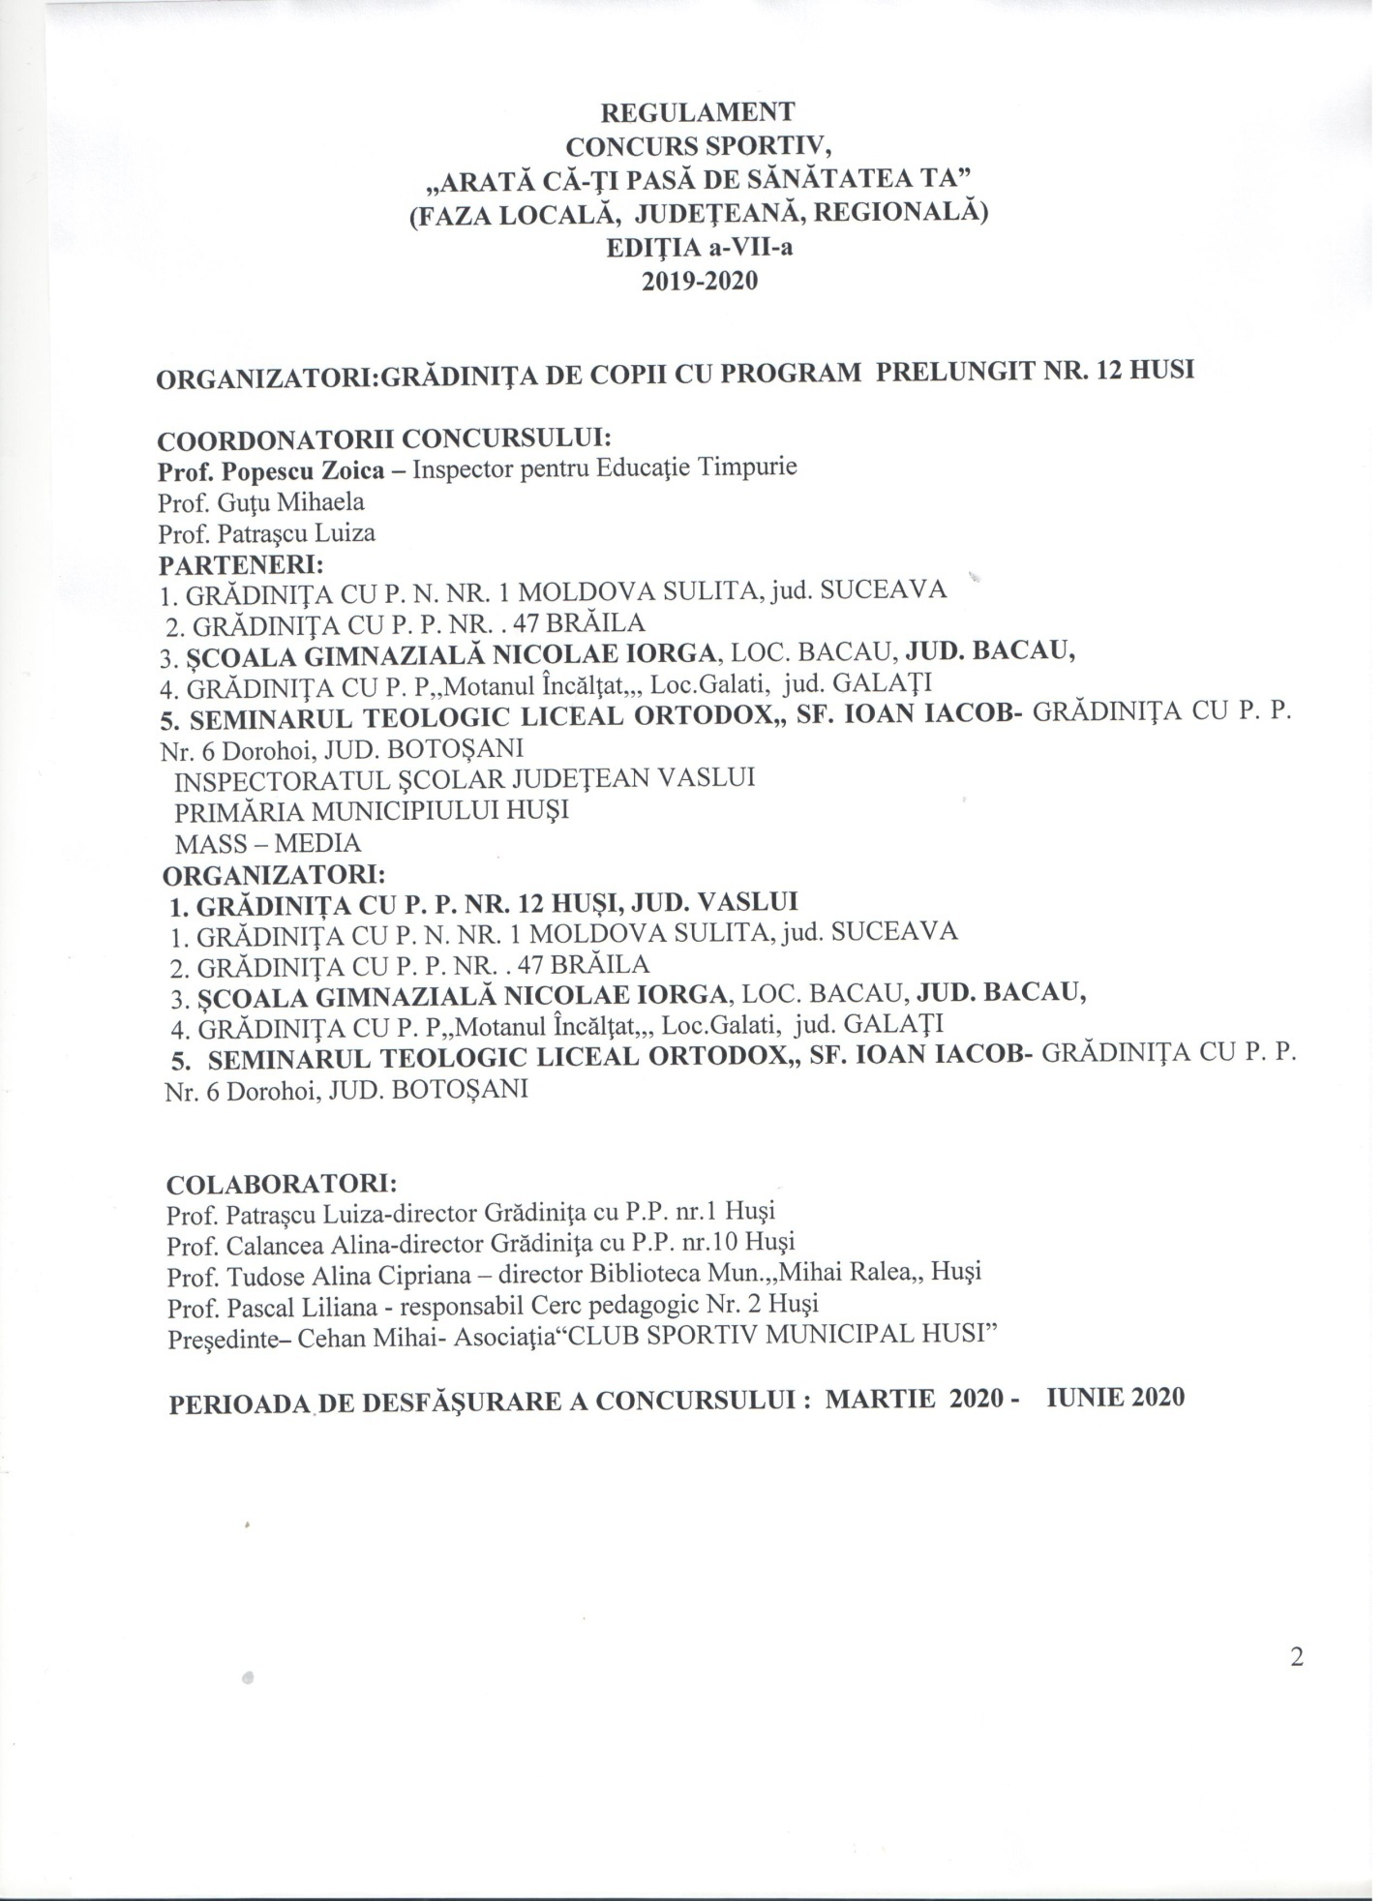
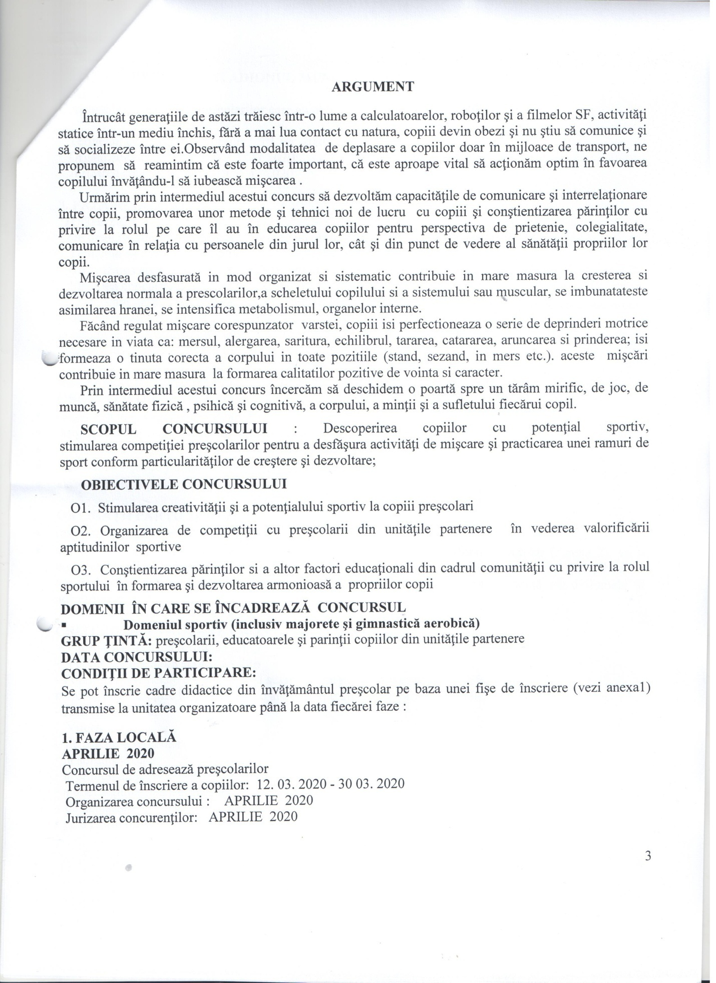
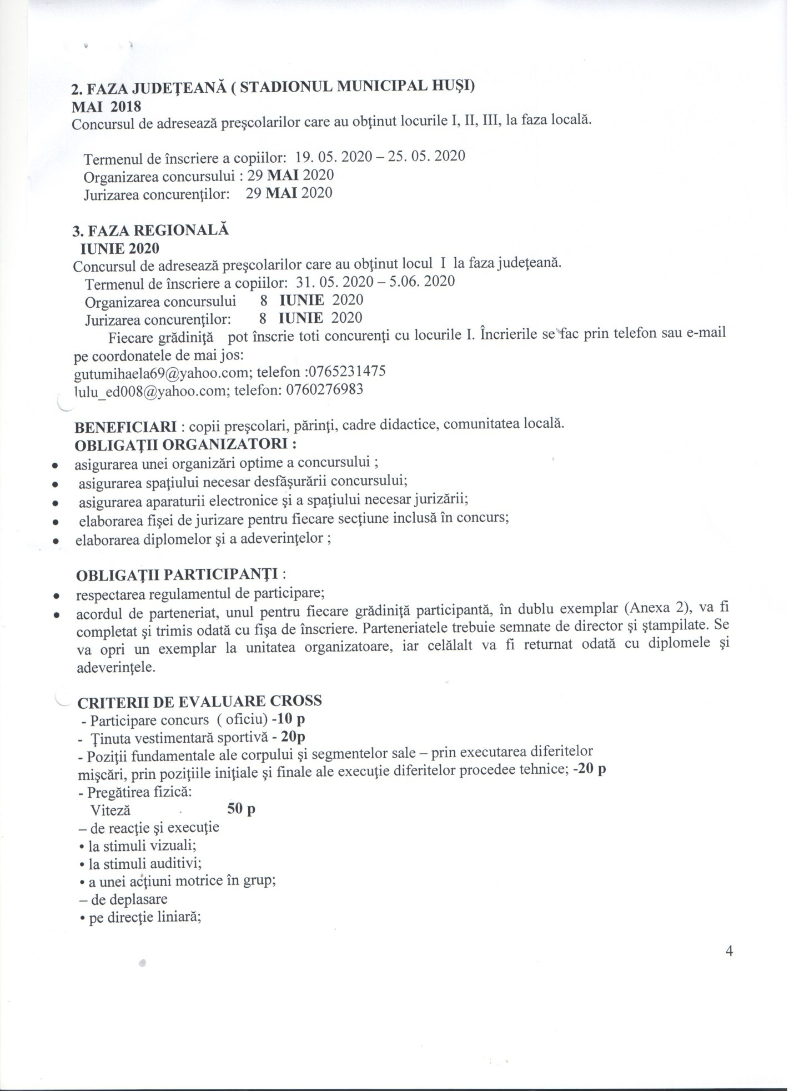
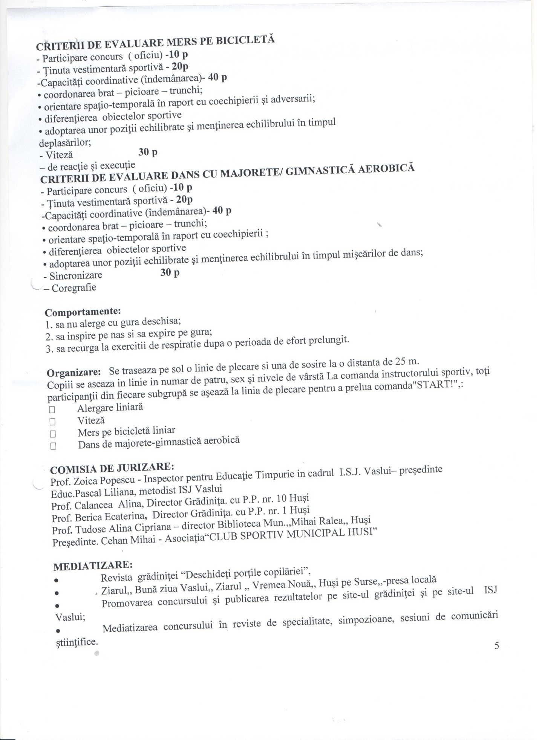
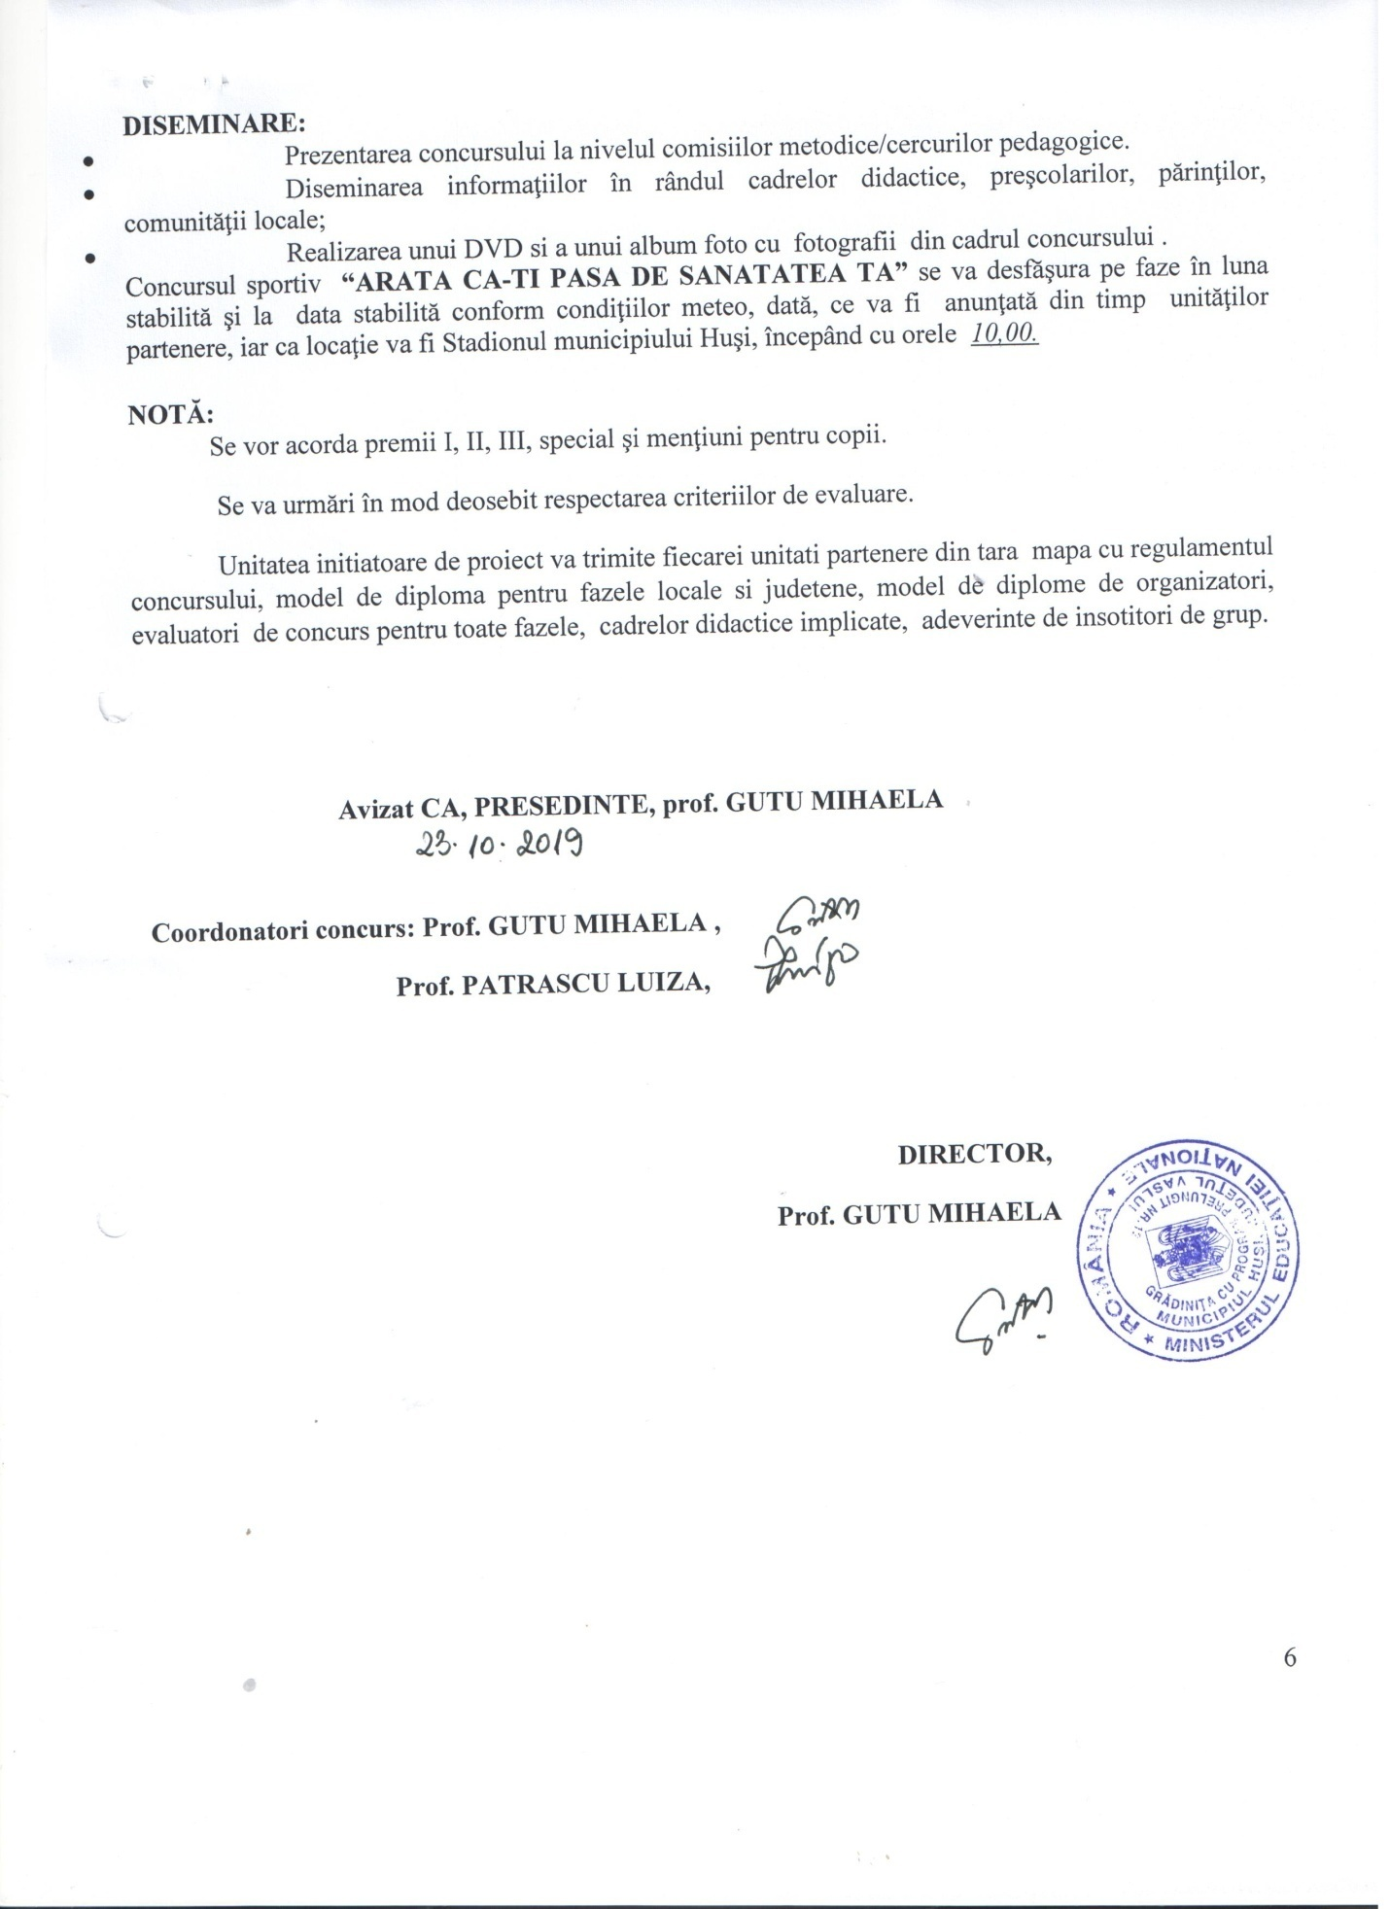

FIŞĂ DE ÎNSCRIERE
CONCURS SPORTIV REGIONAL,
,,ARATĂ CĂ-ŢI PASĂ DE SĂNĂTATEA TA”
(FAZA LOCALĂ, JUDEŢEANĂ, REGIONALĂ)
EDIŢIA a-VII-a 2019-2020

Unitatea şcolară:
Adresa unităţii şcolare:

E-mail:

Telefon fix / mobil

Grupa:
NR. CTR. | NUMELE ŞI PRENUMELE  CONCURENTULUI | NUMELE ŞI PRENUMELE CADRULUI ÎNDRUMĂTOR | UNITATEA | SECŢIUNEA  ( alergare liniara , viteză,bicicletă, gimnastică ritică /aerobică)
1.
2.
3.
4.

